有關於馬丁·路德的個人貢獻是什麼樣的 歷史上馬丁·路德對教會的影響是什麼
2018-12-09 由 科技生活快報 發表于資訊
改革
當時封建制度下的西歐，社會危機和教會危機激化。一些民族王侯和市民階層對現狀不滿，下層人民苦難更為深重;教廷和神聖羅馬帝國的威信明顯下降，教會內部的改革派已多次發難。路德在大學時期已對當時的世事和教會景況感到苦悶。他在修院虔修和鑽研神學、哲學理論時，悉心探討釋除苦悶的真諦，但自覺毫無收穫。當他為解除自己「心靈之痛苦」尋找「蒙神赦罪而得救贖」之路時，認識到傳統教會要求人們履行的禮儀和神功，並無助於人們解除這種深沉的內心苦悶，經院神學亦只能引領人的心靈走入死胡同。他對中世紀一些具有改革思想的人物如維廉·奧康、J.胡斯等雖有所嚮往，並受到人文主義者如D.伊拉斯謨等的影響，但尚無意反對傳統教會和教皇體制。後人多認為，在這段時期內，他已形成因信稱義命題的基本內涵。這一命題的主旨為：靈魂得到拯救的人在上帝面前被稱為義，不在於本人自己善行所積下的功德，而在於上帝的恩典和人對上帝的篤誠信仰。當時教會宣稱，教皇哄騙信徒們說購買了贖罪券無論犯了多大的罪，可以得到上帝的寬恕。路德的因信稱義命題，正是針對這種說法的神學依據加以抨擊。
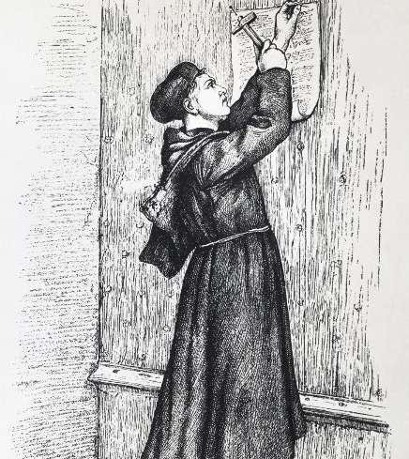
教皇利奧十世以修繕羅馬聖彼得大教堂為名，派教廷大員到德意志各地兜售贖罪券聚斂資財。不少諸侯及市民階層對此甚為不滿。一向贊助路德的薩克森選侯弗里德里希不許在薩克森選侯區兜售贖罪券，但在薩克森公國並未被禁止，而事實上兜售活動已深入維登堡附近。對此，路德於在1517年10月31日(一說11月1日)以學術爭論的方式在維登堡城堡大教堂的大門上張貼出了「歡迎辯論」的《九十五條論綱》。論綱以神學論辯的筆調寫成，語氣甚和緩;僅指責某些教會弊端而無意攻擊教會本身，在第71條中還明確肯定教皇的赦罪權。論綱認為：告解聖事的中心是悔改，而不是向神父認罪;肉身的苦修和禁慾，若無內心的懺悔便毫無用處;靠積累功德贖罪也無益，只有基督的功德才能有助於赦罪;教會的「功庫」只在於上帝通過取得基督施行救贖恩典的福音。其因信稱義主張在論綱中並未提出。然而，論綱已使贖罪券在德意志各地銷路大減，有些地方已無人購買。路德此舉得到各階層支持，同時也觸怒了教廷。
1518年路德寫了《解答》一文(Resolutions)為自己的主張辯解。路德在文中強調：自己並不是在攻擊大公教會，反而是在肯定了羅馬教會的正統性。並表示自己願意維護教會的權威而順服教會和教皇，也願聽教皇發落。不料卻引起了爭端。同時指出大公會議的權威高於教皇，否定教皇頒布的各種大赦理論。1518年8月(有些歷史資料是7月)，教皇命令路德到羅馬接受審判，路德面臨的很可能是死刑。撒克遜選侯腓特烈(Frederick)利用自己的權利使審判改在奧斯堡。1518年10月，在法庭上路德慷慨陳詞，並拒絕公開承認錯誤。
次年7月，親羅馬的神學家約翰·艾克迫使路德在保守勢力較強的萊比錫展開辯論。辯論中，由於路德之論據只有一些唯名論的東西而在艾克的黠問下無詞以對，因此明確斷言聖經權威至上，可是當艾克引出聖經章節時， 路德卻指聖經是教皇搞出來的假東西，並贊同康斯坦茨公會議所譴責的胡斯的一些觀點，這就否定了公會議的無誤性。辯論後，艾克宣稱他已從路德的言論中取得了譴責路德為異端的依據。1520年6月15日由教皇利奧十世簽署發出《斥馬丁·路德諭》。該通諭例舉了路德41條「嚴重錯謬」，包括對告解、聖體、絕罰、煉獄及教皇權威等論述。通諭還限令路德在60天內放棄自己的觀點，否則將遭受絕罰的命運。
在1520年的8—10月，路德連續發表《關於教會特權制的改革致德意志基督教貴族公開信》、《論教會的巴比倫之囚》和《論基督徒的自由》等文章，公開提出教皇無權干預世俗政權。宣稱教會如果不能自己進行改革，國家政權應予挽救，並將羅馬教會稱為「打著神聖教會與聖彼得的旗幟的、人間最大的巨賊和強盜」。他認為：教皇不是聖經的最後解釋人，信徒人人都可直接與上帝相通而成為祭司，無需神父作中介。然而又產生了新的問題：當時對聖經有多個不同之解釋本，路德對此通通打壓， 因此又有抨擊者說他其實是把解釋權改為由他自己所擁有。
由於路德堅持自己的觀點，教皇正式宣布開除路德教籍的通諭。路德在諸侯和市民的支持下決定公開對抗，寫了《反對敵基督者的通諭》一文，並於12月10日當眾燒毀教皇通諭及一些教律。當時，神聖羅馬帝國皇帝查理五世為了在政治上與法國抗衡，希望得到教皇的支持，反對路德的改革。因而在1521年帝國會議上，決定執行教皇通諭，給路德判罪。但由於與會諸侯的反對和路德本人在被審訊時的強硬態度，會議最終決定先放路德離去，然後判罪並下逮捕令。路德在歸途中，薩克森選侯腓特烈(Frederick)等人以「攔劫綁架」方式把他送進瓦特堡加以保護。路德在瓦特堡隱居期間，致力於聖經的德語翻譯。這時,路德的擁護者已經行動起來，宗教改革運動如燎原之火，迅猛發展。
#FormatImgID_1#
渴望改革的人們自發奮起。但隨著運動的深入，一些權位較高的貴族害怕運動的發展會危及其既得利益，開始動搖。路德對此亦深具同感。1522年3月他不顧被通緝的身份，從瓦特堡返回維登堡，責備那些行動起來的擁護者「過分了」。他在八次講道中宣稱：「反對以暴力來改革教會。」同年，一些擁護路德的中小貴族,曾以人道主義詩人胡登和騎士濟金根為首發動起義。當胡登邀請路德與濟金根會見時，路德回答說：「我不願意靠暴力和流血來維護福音。」對於T.閔採爾領導的農民解放戰爭，他深惡痛絕，當他要求農民解散被拒絕後，他於1524年發表《為反對叛逆的妖精緻薩克森諸侯書》。次年又發表《反對殺人越貨的農民暴徒》，號召「無論誰只要力所能及，無論是暗地裡也好，公開地也好，都應該把他們戳碎、扼死、刺殺，就象必須打死瘋狗一樣!」當然， 叫貴族去鎮壓農民是不需要路德教的。
在神學哲學思想方面，路德愈益趨於保守。1525年他發表《論意志的束縛》，駁斥曾支持過他的伊拉斯謨卻反而把上帝都包括在內，此事反過來證明了路德對上帝的不敬, 伊拉斯謨甚至指路德的書是野蠻的書。他從此便與人文主義分道揚鑣。他又為了聖餐的意義和禮儀問題與U.茨溫利展開激烈爭論。在1529年馬爾堡會談中，路德拒絕了各方包括茨溫利提出的內部和解，一致對抗羅馬教廷的建議，終於同瑞士宗教改革派分裂。
影響
首先，推動了廣大民眾的反封建鬥爭，沉重打擊了天主教會和封建勢力。在客觀上結束了天主教內部的統一，結束了羅馬教廷至高無上的統治，新教與天主教，東正教已成為廣義基督教中的三大教派。在宗教改革的影響下，歐洲民眾開始強調個人信仰的獨立，解放了自己的思想，自文藝復興以來的人文主義得到進一步傳播和發展。
其次，建立了各種不同的新教派。新教團體只是基督教的一個分支而且是最小的分支。宗教改革運動所帶來的第二個重大結果是隨之而來的在歐洲廣泛進行的宗教戰爭，其中有些是叫人難以相信的血腥戰爭(例如從1618年到1648年的德國三十年戰爭)。結果是德國死了八百萬人, 從此德國的天主教人數變為少數，而德國的前身」神聖羅馬帝國沒落，二百年後才再組成德意志，而進入現代社會更是在二戰之後。即使不考慮這些戰爭，在隨後幾個世紀中的歐洲政治舞台上，天主教徒和新教教徒之間的政治鬥爭都起著一種主要的作用。
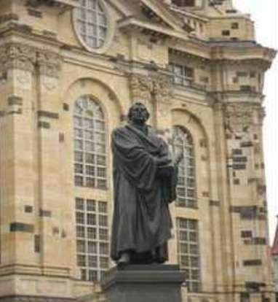
最後，在西歐文化發展中還起著一種微妙難言但非常重要的作用。在1517年之前只有一種國教──羅馬天主教，不信奉國教者就被帶上一頂持異端邪說的帽子，這種氣氛肯定不利於思想獨立。宗教改革運動以後，變了兩種教派， 長期鬥爭的結果是天主教在十七世紀的改革，引入了人民主義的色彩而出現十八世紀法國的自由思想, 而基督教卻在十八世紀沒落而發動其自己的改革，結果產生了宗教思想自由的原則資本主義。

